**Bacterias hidrocarburoclásticas del género *Pseudomonas* en la rizosfera de *Samanea saman* (Jacq.) Merr.**

**Hydrocarbonoclastic bacteria of the genus *Pseudomonas* in *Samanea saman* (Jacq.) Merr. rhizosphere**

**(Título Corto) Hydrocarbonoclastic *Pseudomonas* species**

**Juliana Mayz[1]*, Lorna Manzi[2]\*\***

**Resumen**

El objetivo de esta investigación incluye el aislamiento, caracterización e identificación de las especies de *Pseudomonas* existentes en la rizosfera de una leguminosa presente (colonizadora o sobreviviente) en un suelo de sabana contaminado por un derrame de petróleo con el fin de explicar el apoyo al crecimiento de esta leguminosa a través de la reducción de la toxicidad del crudo derramado (efectos hidrocarburoclásticos) El sitio se encuentra a la entrada del pueblo de Amana del Tamarindo, estado Monagas, Venezuela (9° 38' 52" N, 63° 7' 20'' E, 46 msnm). Se muestreó un área de 50 m2. Según las descripciones, claves y comparación con las *exsiccatae* del herbario UOJ, la leguminosa colectada fue identificada como *Samanea saman* (Jacq.) Merr., la cual pertenece a la Familia Fabaceae. Los resultados de la caracterización bioquímica y la producción de los pigmentos piocianina y fluoresceína permitieron identificar diez aislados como *P. fluorescens*, 5 como *P. putida* y 5 *como P. aeruginosa.* Se recomienda la revegetación con *S. saman* del área contaminada.

**Palabras clave:** contaminación, toxicidad, petróleo, *Pseudomonas,* acción hidrocarburoclástica.

**ABSTRACT**

The research goal includes isolation, characterization and identification of *Pseudomonas* species existing in the rhizosphere of a legume present (colonizing or survivor) in a savanna soil polluted by an oil spill, in order to explain the support of the growth of this leguminous plant through the reduction of the toxicity of spilled oil (hydrocarbonoclastic effects). The site is located at Amana del Tamarindo village entrance, Monagas State, Venezuela (9 ° 38' 52 "N, 63 ° 7' 20" E, 46 masl). An area of 50 m2 was sampled. In concordance to the descriptions, keys, and comparison with the UOJ Herbarium exsiccatae, the legume collected was identified as *Samanea saman* (Jacq.) Merr., which belongs to the Fabaceae family. The results of the biochemical characterization and the production of pyocyanine and fluorescein pigments allowed identifying 10 isolates as *P. fluorescens*, 5 as *P.* *putida* and 5 as *P.* *aeruginosa*. *Samanea saman* is recommended for re-vegetation of the contaminated area.

**Key words**: contamination, toxicity, petroleum, *Pseudomonas,* hydrocarbonoclastic action.

**Recibido:** octubre 10 de 2016 **Aprobado:** mayo 12 de 2017

**INTRODUCCIÓN**

La industria petrolera es la principal fuente de ingresos para Venezuela, cuyas actividades de manejo y extracción han provocado graves contaminaciones de suelos, agua y aire; algunos de estos entornos con vocación agrícola, ganadera o piscícola (Windevoxhell *et al.*, 2009).

El petróleo es una mezcla de hidrocarburos alifáticos, aromáticos, resinas y asfaltenos, algunos de los cuales son carcinogénicos y neurotóxicos causantes de grandes trastornos en los componentes bióticos y abióticos de los ecosistemas (Khan & Abbas, 2011; Udeh *et al*., 2013).

Los residuos petroleros se pueden originar por derrame o dispersión durante las actividades de perforación, refinación y transporte, o a filtraciones desde los depósitos, derrames durante las operaciones de carga y descarga en los puertos y por fugas o desperdicios desde los buques tanqueros (Gofar, 2013).

Se han desarrollado técnicas físicas, químicas y biológicas para enfrentar los efectos adversos causados por un derrame de petróleo en los diferentes ecosistemas. Estas técnicas sirven para eliminar tanto contaminante como sea posible y reducir el impacto ambiental generado (Narváez *et al*., 2008). Sin embargo, estas tecnologías son costosas y pueden conducir a la descomposición incompleta de los contaminantes (Das & Chandran, 2011).

La biorremediación es una tecnología prometedora para el tratamiento de sitios contaminados, ya que es de bajo costo, lleva a la completa mineralización y no requiere técnicas sofisticadas para su funcionamiento. Se puede igualmente llevar a cabo *in situ*, eliminando así los riesgos asociados con el transporte de los suelos contaminados (Das & Chandran, 2011; Chibuike & Obiora, 2014). La biorremediación ocurre naturalmente, por lo que se le considera como una manera segura de tratar suelos contaminados. Los subproductos son principalmente agua, CO2 y biomasa celular, los cuales son inofensivos y útiles para el crecimiento vegetal. Las técnicas de biorremediación están basadas en la habilidad de algunos organismos (bacterias, algas, hongos, nematodos y plantas) de consumir hidrocarburos como fuente de energía y carbono, a la vez que simultáneamente limpian el área contaminada. Las bacterias son los agentes más activos y principales degradadores en la descomposición del petróleo (Hassaine & Bordjiba, 2015).

La asociación entre las plantas de la zona contaminada y los microorganismos es el factor clave en el proceso de biorremediación. Las raíces incrementan la diversidad y número de microorganismos en la rizosfera al proporcionar carbono y nitrógeno a través de los exudados radicales (azúcares, ácidos orgánicos y otros compuestos orgánicos de elevado peso molecular); este efecto de la rizosfera puede ser explotado y utilizado en la biorremediación; proceso específicamente definido como rizorremediación (Mikkonen *et al*., 2011).

En la rizorremediación, la transferencia de los compuestos desde la fase insoluble a la soluble se considera como la etapa limitante, pues los compuestos deben ser liberados a la fase acuosa antes de entrar a las células microbianas para sufrir la ulterior transformación intracelular por las enzimas catabólicas. Los surfactantes aumentan la solubilidad de los hidrocarburos y mejoran la afinidad de las células microbianas por los sustratos facilitándose su disponibilidad y degradación (Kumar *et al*., 2006). En algunas especies de *Pseudomonas,* capaces de degradar hidrocarburos, la producción de surfactantes ha sido reconocida como la primera etapa del proceso de degradación. Los surfactantes son de naturaleza glicolipídica, siendo los ramnolípidos los más comunes (Leite *et al*., 2016). Se han identificado en *P. aeruginosa* (Moussa *et al*., 2014), *P. putida* (Janek *et al*., 2013), *P. fluorescens* (Olanipekun *et al*., 2012) y *P. stutzeri* (Canada, ME & MH, 2015; Xiao *et al.*, 2016).

El género *Pseudomonas* es el grupo más heterogéneo y ecológicamente importante de las bacterias conocidas. Debido a que los requerimientos nutricionales de las especies de este género son muy simples, se han detectado representantes en prácticamente todos los hábitats naturales y tienden a ser predominantes entre las bacterias asociadas a la rizosfera de las plantas (Arora, 2015; de Oliveira *et al*., 2015). Uğur *et al*. (2012), Agrawal *et al.* (2015), y Kumar *et al*. (2015), encontraron varias especies de *Pseudomonas* en algunas leguminosas, que exhibieron actividades de control biológico y biorremediación.

Las plantas leguminosas se han utilizado para la revegetación de los sitios contaminados con crudos, muy probablemente por ser eficaces en el proceso de rizorremediación, debido a su habilidad de aumentar el nitrógeno del suelo y a la elevada relación C:N (Mikkonen *et al*., 2011; Edwin-Wosu, 2013) . El uso de la asociación leguminosa-*Pseudomonas* spp., para la rizorremediación de suelos contaminados de la sabana del estado Monagas podría ser de gran valor en la recuperación de estas áreas. En este contexto el objetivo del presente estudio incluye el aislamiento, caracterización e identificación de las especies de *Pseudomonas* existentes en la rizosfera de una leguminosa presente (colonizadora o sobreviviente) en un suelo de sabana contaminado por un derrame de petróleo ocurrido en el año 2011, con el fin de explicar cómo estas especies bacterianas naturalmente apoyan el crecimiento de esta leguminosa a través de la reducción de la toxicidad del crudo derramado (efectos hidrocarburoclásticos). Al mismo tiempo los resultados favorecerían la recomendación de revegetación del área contaminada con la especie identificada.

**MATERIALES Y MÉTODOS**

**Área de muestreo**

La zona contaminada por crudo está ubicada a 100 metros (9° 38' 52" N, 63° 7' 20'' E, 46 msnm) de la entrada del pueblo de Amana del Tamarindo, estado Monagas, Venezuela. La contaminación se produjo por un derrame de petróleo de la tubería de 16 pulgadas Caripito-Puerto La Cruz. El área muestreada se circunscribió a 50 m2 de la zona.

**Identificación y caracterización de la leguminosa colectada**

Las porciones de la parte aérea de una leguminosa presente en el área muestreada fueron prensadas por los métodos tradicionales para su posterior identificación. Se realizaron observaciones del espécimen durante cuatro años (2012-2016) a los fines de detectar y observar floración. Debido a la carencia de flores y frutos, para la determinación de la especie se utilizaron los ejemplares del herbario antes mencionado, así como descripciones taxonómicas y claves basadas en características vegetativas (Keller, 2004; Rodríguez & Gámez, 2010; Parra & Gámez, 2012). El nombre específico válido fue actualizado según la base de datos TROPICOS del Missouri Botanical Garden (MBG, 2016). Las *exsiccatae* fueron depositadas en el herbario de la Universidad de Oriente (UOJ, UDO, Maturín, Venezuela).

**Aislamiento, caracterización e identificación de especies hidrocarburoclásticas de *Pseudomonas***

Para aislar las especies de *Pseudomonas* asociadas a la rizosfera de la leguminosa colectada, las raíces distribuidas en un área de 60 cm3 fueron transferidas al laboratorio en una bolsa estéril de plástico bajo refrigeración en hielo. Se obtuvo suelo rizosférico por sacudidas de la raíz, del cual, una vez mezclado en condiciones asépticas se tomaron 5g. Esta muestra fue suspendida en 100 ml de medio líquido de Bushnell Haas: HB (Bushnell Haas, 1941) con 1% (p/v) de petróleo como única fuente de carbono, para favorecer la multiplicación de microorganismos hidrocarburo degradantes. Las muestras se incubaron a temperatura ambiente en un agitador orbital a 180 rpm durante 7 días. Luego se diluyeron en medio líquido HB (5%, v/v) con crudo (1% w/v) para obtener cinco réplicas, cada una fue sembrada en placas de agar base para *Pseudomonas* suplidas con Cetrimida (C: 10g), Fucidina (F: 10g) y cefalosporina (C: 50gL-1) (Agar CFC). Las colonias aisladas se sembraron nuevamente en agar CFC para su purificación; siguiendo así las recomendaciones de Mead y Adams (1977), quienes sugieren esta combinación (CFC) para producir un medio más específico para aislar *Pseudomonas,* el cualpermite el crecimiento de especies pigmentadas y no pigmentadas. La incubación se efectuó a 30º C durante 48 h. Se realizaron subcultivos de las colonias en placas de agar nutritivo (Difco) para la observación de las características fenotípicas. La prueba de tinción de Gram se utilizó para confirmar la negatividad de las colonias, grupo al cual pertenecen las especies de *Pseudomonas*. También, se hicieron ensayos de actividad de la enzima catalasa, mediante la adición de peróxido de hidrógeno (3%) a cultivos puros, y citocromo oxidasa (prueba diagnóstica Pathotec® CO), la cual permite diferenciar *Pseudomonas* spp. (oxidasa+) de otras especies de *Pseudomonas* y de otros bacilos gramnegativos (oxidasa-). La caracterización de las especies en cuanto a la utilización de carbohidratos se realizó a través de RaPIDTm NF Plus (Remel) y API 20 NZ (BioMérieux). La producción de los pigmentos piocianina y fluoresceína se observó en los medios *Pseudomonas* agar P y *Pseudomonas* agar F, respectivamente. Los micrométodos cualitativos RaPIDTm NF Plus (Remel) y API 20 NZ (BioMérieux), también permitieron la identificación de las especies, al incorporar pruebas convencionales y monosubstratos cromogénicos. Los resultados fueron comparados con los obtenidos por Uğur *et al.* (2012), quienes ampliamente caracterizaron varias especies de *Pseudomonas*, y con los registrados en el Manual de Bacteriología Sistemática de Bergey (Brenner *et al.*, 2005). Además, se realizó la confirmación de especies con MicroScan AutoScan4 de Dade Behring, siguiendo la metodología indicada por el fabricante y utilizando los paneles de identificación rápida.

Con la finalidad de confirmar la capacidad hidrocarburoclástica de las cepas identificadas, estas se cultivaron en 250 ml de medio HB con (1%) de petróleo como única fuente de carbono. Las muestras se incubaron a temperatura ambiente en un agitador orbital a 180 rpm durante 48 horas. Se midió la densidad óptica de cada cultivo al inicio (T0) y a las 24 (T24) y 48 (T48) h a 600 nm en un espectrofotómetro (Spectronic 20) Bausch & Lomb.

**RESULTADOS Y DISCUSIÓN**

**Área de muestreo**

En el área de muestreo se encontraron muy pocas plantas, pertenecientes a las familias Fabaceae y Poaceae, por lo cual se puede considerar como un sitio arrasado (figuras 1A y 1B). Se sostiene que la muerte de las plantas en sitios contaminados por petróleo es debido a los efectos negativos de los hidrocarburos en la anatomía, morfolología y fisiología de las plantas. Eze *et al*. (2013), y Tanee & Albert (2015) reportaron al crudo como un material hidrofóbico, que reduce la respiración y la permeabilidad de las membranas celulares de las partes afectadas; por lo tanto, disminuye la absorción de nutrientes, el metabolismo y el crecimiento, y eventualmente conduce a la muerte.

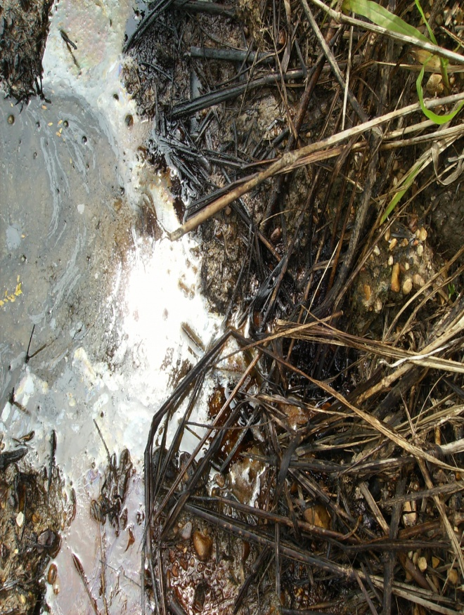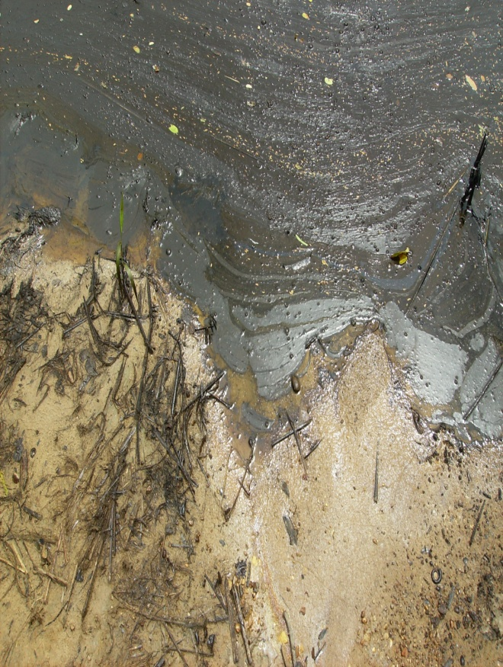

**A**   **B**

**Figura 1.** Áreas de la zona muestreada.

(A) Restos vegetales, productos de la muerte de las plantas por la contaminación con crudo, (B) Residuos de petróleo dejados por el derrame.

**Identificación y caracterización de la planta leguminosa colectada**

Según las descripciones y claves consultadas y la comparación con las exsiccatae del herbario UOJ, la leguminosa recogida fue identificada como *Samanea saman* (Jacq.) Merr., perteneciente a la Familia Fabaceae.

Rodríguez & Gámez (2010) y Parra & Gámez (2012) detallan las características que distinguen a *S. saman* - árboles, 10-20 m de alto. Tallos jóvenes angulares, pilosos, lenticelas pequeñas. Hojas alternas, compuestas, bipinnadas; pinnas y pinnulas opuestas; pinnulas elípticas-ovobadas, base convexo-asimétrica, borde liso, ápice redondeado con un pequeño mucrón, pilosas en la superficie abaxial y casi glabras en la adaxial. Pinnas 3-4 pares y 4-8 pínnulas por pinnas; pinnas 1,5-10 cm de largo; pínnulas 1-4,8 cm de largo. Pecíolos levemente angulares-acanalados, pilosos, 2,5-5,5 cm de largo. Peciolulos acanalados, 0,6-1,8 cm de largo. Pulvínulos 0,5-1 cm de largo. Pulvinulillos 0,3-0,8 cm de largo. Raquis principal acanalado; piloso, 3,5-8,5 cm de largo. Raquis secundarios levemente angulares, pilosos, 2-8,5 cm de largo. Mucrón diminuto presente. Glándula 1, convexa, en el ápice del pecíolo y cerca de la base de cada par de pinnas, por lo general ausente en el primer par, varían mucho de tamaño en una misma pinna. Estípulas laterales, lineales; caducas, 0,3-0,7 cm de largo. Venación broquidódroma.

*Samanea saman* (Jacq.) Merr. tiene los siguientes sinónimos: *Albizia nicoyana* Britton & Rose, *Albizia saman* (Jacq.) F. Muell., *Enterolobium samán* (Jacq.) Prain, *Mimosa saman* Jacq., *Pithecellobium saman* (Jacq.) Benth. y *Pithecellobium saman* var. *saman*; siendo los nombres aceptados: *Albizia saman* (Jacq.) F. Muell., *Pithecellobium saman* (Jacq.) Benth. y *Samanea tubulosa* (Benth.) Barneby & J.W. Grimes (MBG, 2016).

El espécimen colectado se caracterizó por una altura menor a la descrita en la literatura, con pocas ramas y hojas, y pérdida de follaje (figuras 2A y B). Durante los cuatro años de observación por visitas al área contaminada no se observó floración. Efectos adversos en el crecimiento de las plantas debidos a la contaminación por petróleo han sido indicados por varios investigadores, se considera que son consecuencia de alteraciones morfológicas, anatómicas, fisiológicas y metabólicas. En este contexto, Achuba (2006) reportó que la disminución del crecimiento es debida a una reducción de la actividad mitótica y al tamaño de las células formadas. Lorestani *et al*. (2014),demostraron la compactación de los haces vasculares en el tallo, lo cual reduce el transporte de petróleo hacia la planta pero también de agua y nutrientes y Komolafe *et al.* (2015), comprobaron el rompimiento y dispersión de las células epidérmicas foliares y la reducción del tamaño de los estomas. Aunado a estas observaciones, se han notado cambios morfológicos en algunas especies, incluyendo *Samanea saman*, a los cuales se les considera como una adaptación al medio ambiente adverso producido por la presencia de crudo. Entre estos pueden citarse: reducción de las regiones meristemáticas (Inckot *et al*. 2008), reducción del área foliar y de la densidad estomática (Adenipekun *et al.* 2009), pérdida de follaje para minimizar la tasa de transpiración (Osawaru *et al*., 2013), engrosamiento de la epidermis para impedir la pérdida del agua intercelular (Lorestani *et al.,* 2014).

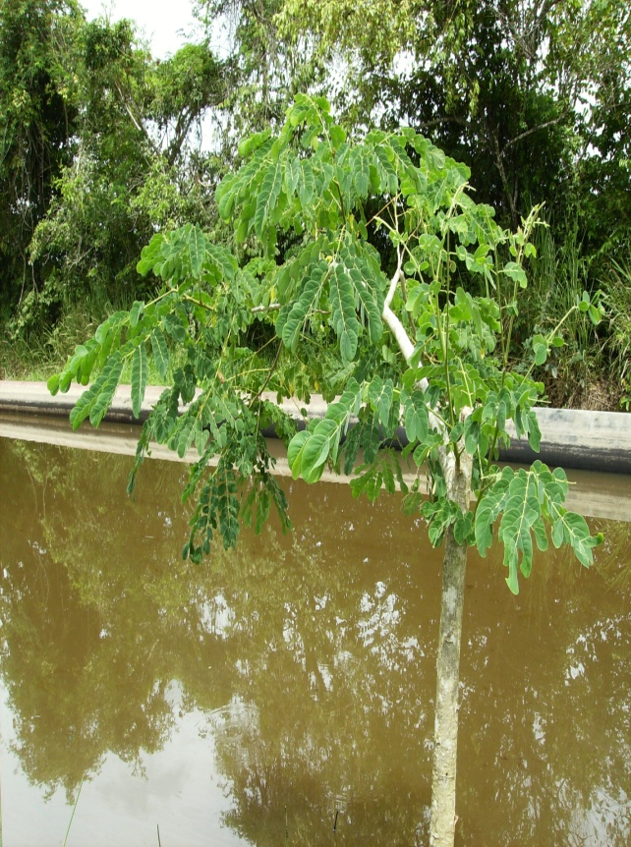****

**A**

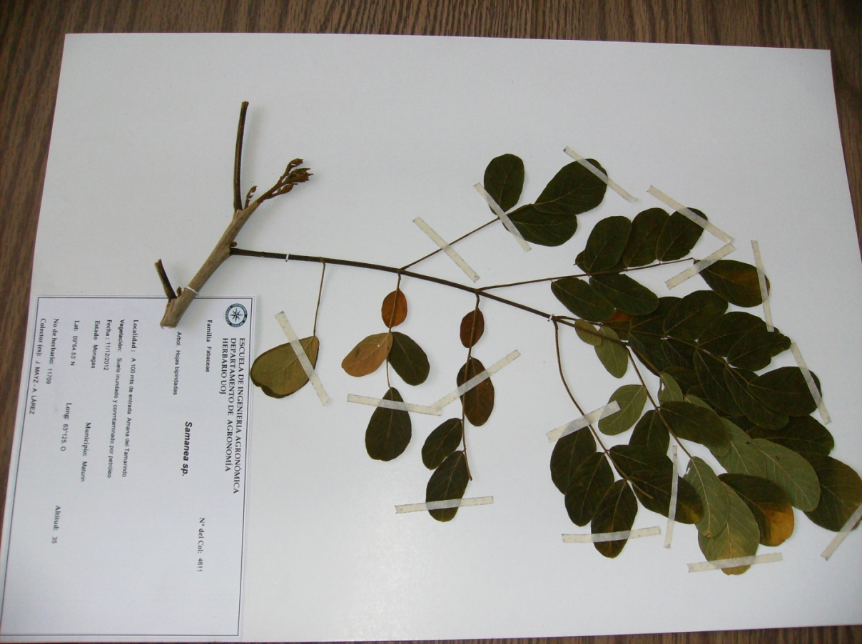

**Figura 2.** *Samanea saman* (Jacq.) Merr. A. Planta sumergida en el área inundada y contaminada por crudo, B. Hojas bipinnadas (muestra de herbario).

En cuanto a la ausencia de floración en la planta de *Samanea* saman colectada, muchos investigadores han considerado esta condición como una consecuencia de la inhibición o reducción de la división celular. Kabir *et al.* (2012), encontraron que en *Samanea saman* creciendo bajo condiciones climáticas adversas y en suelos con fuerte contaminación ocurre una reducción de las partes reproductivas y de la biomasa. Observaciones similares son citadas por Osawaru *et al*. (2013), en especies de *Abelmoschus,* dondeocurrióun retraso en el número de días para la primera floración cuando crece en suelos contaminados por crudo, siendo necesario el doble del número de días en comparación con el control, y Baishya y Chandra (2015) notaron una completa inhibición de la floración en *Ricinus communis* en los niveles más altos de contaminación (5% de crudo).

**Aislamiento, caracterización e identificación de especies hidrocarburoclásticas de *Pseudomonas***

De las placas de agar CFC se aislaron 20 cepas de presuntas *Pseudomonas*, cuya prueba de tinción de Gram permitió la observación de bacilos y determinar la reacción al tinte, la cual resultó negativa (Gram-), grupo al que pertenecen las especies de *Pseudomonas*. En agar nutritivo, las colonias fueron circulares, convexas, con margen entero, con o sin pigmentación, que varió entre marrón y amarillo pálido, algunas brillantes. Además, la prueba de la enzima catalasa, permitió descartar cinco aislados (catalasa negativos), lo cual los excluye como pertenecientes al género *Pseudomonas*. Los resultados de la caracterización bioquímica y la producción de los pigmentos piocianina y fluoresceína, en placas con agar P y agar F, respectivamente, permitieron la comparación con las descripciones de las especies de *Pseudomonas* dadas en el Manual de Bacteriología Sistemática de Bergey (Brenner *et al.*, 2005) y en Uğur *et al.* (2012). De las veinte cepas, diez fueron identificadas como *Pseudomonas fluorescens*, 5 como *P. putida* y 5 *como P. aeruginosa* (tabla 1). La identificación de las especies encontradas fue confirmada a través de paneles de identificación rápida (MicroScan AutoScan 4 de Dade Behring).

Las mediciones de la densidad óptica de los cultivos de cada una de las cepas identificadas variaron desde 0,3 a 0,4 en T0, 0,8 a 1,0 en T24 y 1,1 a 1,2 en T48, y denotan el crecimiento de cada una de las cepas en el medio HB con petróleo como única fuente de carbono.

**Tabla 1.** Características diferenciales y utilización de carbohidratos de las especies aisladas de *Pseudomonas*

|  |  |  |  |
| --- | --- | --- | --- |
|  | Especies de *Pseudomonas* | | |
|  | *P. aeruginosa* | *P. fluorescens* | *P. putida* |
| Características | | | |
| Oxidasa | + | + | + |
| Catalasa | + | + | + |
| Crecimiento a 41°C | + | - | - |
| Producción de Piocianina | + | - | - |
| Producción de Fluoresceina | + | + | - |
| Producción de Indol | - | - | - |
| Hidrólisis de Gelatina | + | - | - |
| Hidrólisis de β-Galactosidasa | - | - | - |
| Ureasa | + | - | - |
|  | | | |
| Utilización de Carbohidratos | | | |
| *N*-Acetyl-D-Glucosamine | + | - | - |
| Adipato | + | - | - |
| L-Arabinosa | - | - | - |
| DL-Arginine | + | + | + |
| Caprate | + | + | + |
| Citrato | + | + | + |
| Fenilacetato | - | - | - |
| Gluconato | + | + | + |
| D-Glucosa | + | + | + |
| L-Malato | + | + | + |
| Maltosa | - | - | - |
| D-Manosa | - | + | - |
| D-Manitol | + | + | - |

La resistencia de las especies de *Pseudomonas* a la contaminación por petróleo podría basarse en mecanismos similares a los presentados contra los antibióticos, llamados resistencia mediada por impermeabilidad, cuyas bases son la resistencia de la membrana externa poco permeable, dada por la presencia de porinas; la aparición de una β - lactamasa AmpC inducible; y un sistema activo de bombas de expulsión de antimicrobianos (Adekunle, 2012). Adicionalmente, los estudios de Weber *et al*. (1994), y Lăzăroaie (2009), revelaron varios mecanismos defensivos desarrollados por *P*. *aeruginosa* en condiciones de toxicidad por contaminación con hidrocarburos; entre estos:

a) Mineralización de los hidrocarburos saturados y aromáticos.

b) Reducción de la hidrofobicidad, lo que impide la acumulación de hidrocarburos en la membrana celular.

c) Cambios en los grupos principales de los fosfolípidos de las membranas para mantener su fluidez e impermeabilidad, restaurar su integridad y reducir la degradación de los hidrocarburos en ella.

d) Fuerte inducción de la síntesis de algunas proteínas y reordenamiento de las vesículas para extraer hidrocarburos del interior de las células.

e) Modificación de los polisacáridos de la membrana celular.

f) Flujo de hidrocarburos en un proceso energético dependiente unido al sistema de transporte flagelar, que permite la transferencia de algunas proteínas con hidrocarburos fuera del espacio periplásmico.

La acción colonizadora de las especies hidrocarburoclásticas del género *Pseudomonas* (*P. aeruginosa*, *P. fluorescens* y *P. putida*) requiere de la coordinación y acción específica de ciertas enzimas y proteínas como se mencionó anteriormente, aseverado por Fernández *et al*.(2013), Ramos et al. (2015) y Cuenca *et al*. (2016). Estas especies además de su acción correctiva por su capacidad de utilizar hidrocarburos (biodegradación) también pueden actuar como promotoras del crecimiento, haciendo disponible el fósforo y por la liberación de las fitohormonas AIA y citoquininas (Kumar *et al*., 2015; Maheshwari *et al*., 2015; Goswami *et al*., 2016), por lo tanto, son un gran potencial para la limpieza de suelos contaminados con hidrocarburos.

Los efectos benéficos de las bacterias hidrocarburoclásticas del género *Pseudomonas* en el crecimiento de las plantas, a través de la degradación de los hidrocarburos y de la reducción de los efectos tóxicos, se ha mostrado en varias investigaciones; por ejemplo, Benedek *et al*. (2012), encontraron que *Pseudomonas fluorescens* BBN1 y *Rhodococcus qingshengii* BBG1, alcanzaron tasas de degradación del 95% (n-dodecano), 66% (tolueno) y 70% (naftaleno) de la concentración inicial en 42 días. Gofar (2013) mostró que en *Lepironia mucronata* ocurre un aumento en el peso seco de la corona y de las raíces y una disminución de un 70.1% de los hidrocarburos totales de petróleo y Ogbulie *et al*. (2015), mostraron degradación de los n-alcanos y la eliminación de cadenas de carbono en cultivos de *Vigna unguiculata* var *unguiculata*, *Mucuna pruriens*, Zea *mays* y *Telfaira occidentalis* en un suelo contaminado con petróleo crudo.

**CONCLUSIONES**

En una área contaminada con petróleo (a 100 metros de Amana del Tamarindo, estado Monagas, Venezuela), se identificó la especie *Samanea saman*, de cuya rizósfera se lograron obtener diez aislados del género *Pseudomonas* con capacidad para degradar petróleo. En base a la caracterización bioquímica y producción de los pigmentos piocianina y fluoresceína con el apoyo de técnicas de identificación rápida y de la literatura especializada se identificaron tres especies: *P. aeruginosa, P. fluorescens* y *P.* *putida*.

**AGRADECIMIENTOS**

Se agradece al Consejo de investigación de la Universidad de Oriente (Venezuela) el financiamiento (CI-0301031803-04-12) para desarrollar esta investigación.

**REFERENCIAS**

Achuba, F.I. (2006). The effect of sublethal concentrations of crude oil on the growth and metabolism of cowpea (*Vigna unguiculata*) seedlings. The *Environmentalist*, *26*(1), 17–20.

Adekunle, O. (2012). Mechanisms of antimicrobial resistance in bacteria, general approach. *International Journal of Pharma Medicine and Biological Sciences*, *1*(2), 166-187.

Adenipekun, C.O., Oyetunji, O.J. & Kassim, L.S. (2009). Screening of *Abelmoschus esculentus* L. Moench for tolerance to spent engine oil. *Journal of Applied Biosciences*, *20*, 1131-1137.

Agrawal, T., Anil, S., Kotasthane, A. S. & Kushwah, R. (2015). Genotypic and phenotypic diversity of polyhydroxybutyrate (PHB) producing *Pseudomonas* *putida* isolates of Chhattisgarh region and assessment of its phosphate solubilizing ability. *3 Biotech*, *5*(1), 45–60.

Arora, N.K. (2015). *Plant Microbes Symbiosis: Plant Facets*. India: Springer.

Baishya, M. & Chandra, M. (2015). Phytoremediation of crude oil using two local varieties of castor oil plant (*Ricinus communis*) of Assam. *International Journal of Pharma and Bio Sciences*, *6*(4), (B) 1173-1182.

Benedek, T., Máthé, I., Salamon, R., Rákos, Sz., Pásztohy, Z., Márialigeti, K. & Lány, Sz. (2012). Potential bacterial soil inoculant made up by *Rhodococcus* sp. and *Pseudomonas* sp. for remediation *in situ* of hydrocarbon – and heavy metal polluted soils. *Chemia*, *57*(3), 199 – 211.

Brenner, J., Kreig, N.R. & Staley, J.R.. (2005).*Bergey's manual of systematic bacteriology. The proteobacteria*. New York: Springer.

# Bushnell, L. D. & Hass, H. F. (1941). The utilization of certain hydrocarbons by microorganisms. *Journal of Bacteriology*, *41*(5), 653-673.

Chibuike, G. U. & Obiora, S. C. (2014). Bioremediation of hydrocarbon-polluted soils for improved crop performance. *International* *Journal of Environmental Sciences,* *4*(5), 840-858.

Cuenca, M. del S., Roca, A., Molina-Santiago, C., Duque, E., Armengaud, J., Gómez-Garcia, M. R. & Ramos, J. L (2016). Understanding butanol tolerance and assimilation in *Pseudomonas putida* BIRD-1: an integrated omics approach. *Microbial Biotechnology*, *9*(1),100-115.

Das, N. & Chandran, P. (2011). Microbial degradation of petroleum hydrocarbon contaminants: An overview. *Biotechnology Research International*, *2011*, 1-13.

de Oliveira, G. B., Favarin, L., Luchese, R. H. & McIntosh, D. (2015). Psychrotrophic bacteria in milk: How much do we really know?. *Brazilian Journal of Microbiology*, *46*(2), 313–321.

Edwin-Wosu, N. L. (2013). Phytoremediation (Series 5): Organic carbon, matter, phosphorus and nitrogen trajectories as indices of assessment in a macrophytic treatment of hydrocarbon degraded soil environment. *European Journal of Experimental Biology*, *3*(3), 11-17.

Eze, C. N., Maduka, J. N., Ogbonna, J. C. & Eze, E. A.. (2013). Effects of bonny light crude oil contamination on the germination, shoot growth and rhizobacterial flora of *Vigna unguiculata* and *Arachis hypogea* grown in sandy loam soil. *Scientific Research and Essays*, *8*(2), 99-107.

# Fernández, M., Conde, S., Duque, E. & Ramos, J. L. (2013). In vivo gene expression of *Pseudomonas putida* KT2440 in the rhizosphere of different plants*. Microbial Biotechnology*, *6*(3), 307-313.

Gofar, N. (2013). Synergism of wild grass and hydrocarbonoclastic bacteria petroleum biodegradation. *Journal of Tropical Soils*, *18*(2), 161-168.

Canada, Ministery of the Environment & Ministery of Health CME&MH. (2015). Final screening assessment report for *Pseudomonas stutzeri* ATCC 17587.

# Goswami, D., Thakker, J. N. & Dhandhukia, P. C. (2016). Portraying mechanics of plant growth promoting rhizobacteria (PGPR): A review. *Cogent Food & Agriculture*, *2*(1), 1127500.

Hassaine, A. & Bordjiba, O. (2015). Metabolic capacities of three strains of *Pseudomonas aeruginosa* to biodegrade crude oil. *Advances in Environmental Biology*, *9*(18), 139-146.

Inckot, R.C., Bona, C., de Souza, L.A. e Santos, G.O. (2008). Anatomia das plântulas de *Mimosa pilulifera* (Leguminosae) crescendo em solo contaminado com petróleo e solo biorremediado. *Rodriguésia*, *59*(3), 513-524.

Janek, T., Łukaszewicz, M. & Krasowska, A. (2013). Identification and characterization of biosurfactants produced by the Arctic bacterium *Pseudomonas putida* BD2. *Colloids and Surfaces B:* *Biointerfaces*, *110*, 379-386.

Kabir, M., Zafar Iqbal, M. & Shafiq, M. (2012). Traffic density, climatic conditions and seasonal growth of *Samanea saman* (Jacq.) Merr. on different polluted roads of karachi city. *Pakistan Journal of Botany*, *44*(6), 1881-1890.

Keller, R. (2004)*. Identification of tropical woody plants in the absence of flowers, a field guide* (2nd ed.). Switzerland: Birkhäuser Verlag Basel.

Khan, J. A. & Abbas, S. H. (2011). Isolation and characterization of micro-organism from oil contaminated sites.*Advances in Applied Science Research*, *2*(3), 455-460.

Komolafe, R. J., Akinola, O. M. & Agbolade, O. J. (2015). Effect of petrol and spent oil on the growth of Guinea Corn (*Sorghum bicolor* L.). *International Journal of Plant Biology*, *6*(1), 10-14.

Kumar, G. P., Desai, S., Amalraj, L. & Reddy, G. (2015). Isolation of fluorescent *Pseudomonas* spp. from diverse agro-ecosystems of India and characterization of their PGPR traits. *Bacteriology Journal*, *5*(1), 13-24.

# Kumar, M., Leon, V., Materano, A.., Ilzins, O. A., Galindo-Castro, I. & Fuenmayor, S. L. (2006). Polycyclic aromatic hydrocarbon degradation by biosurfactant-producing *Pseudomonas* sp. IR1. *Zeitschrift für Naturforschung C*., *61*(3-4), 203-212.

# Lăzăroaie, M.M. (2009). Investigation of saturated and aromatic hydrocarbon resistance mechanisms in *Pseudomonas aeruginosa* IBBML1. *Central European Journal of Biology*, *4*(4), 469-481.

Leite, G. G. F., Figueirôa, J. V., Almeida, T. C. M., Valões, J. L., Marques, W. F., Duarte, M. D. D. C. & Gorlach-Lira, K. (2016). Production of rhamnolipids and diesel oil degradation by bacteria isolated from soil contaminated by petroleum. *Biotechnology Progress*, *32*(2), 262–270.

Lorestani, B., Kolahchi, N., Ghasemi, M. & Cheraghi, M. (2014). Changes germination, growth and anatomy *Vicia ervilia* in response to light crude oil stress. *Journal of Chemical Health Risks*, *4*(1), 45-52.

Maheshwari, D. K., Dheeman, S. & Agarwal, M. (2015). Phytohormone-producing PGPR for sustainable agriculture. In D. K. Maheshwari. *Bacterial metabolites in sustainable agroecosystem* (p.159),Swizerland: Springer International Publ.

# Mead, G. C. & Adams, B. W. (1977). A selective medium for the rapid isolation of pseudomonads associated with poultry meat spoilage *British Poultry* Science, *18*(6), 661-670.

Mikkonen, A., Kondo, E., Lapp, K., Wallenius, K., Lindstom, K., Hartikainem, H. & Suominen, L. (2011). Contaminant and plant derived changes en soil chemical and microbiological indicators during fuel oil rhizoremediation with *Galega orientalis*. *Geoderma*, *160*(3-4), 336-346.

Missouri Botanical Garden MBG. (2016). *Samanea saman* (Jacq.) Merr. Recuperado de http://www.tropicos.org.

Moussa, T. A. A., Mohamed, M. S.  & Samak, N. (2014). Production and characterization of di-rhamnolipid produced by *Pseudomonas aeruginosa* TMN. *Brazilian Journal of Chemical Engineering*, *31*(4), 867-880.

Narváez-Flores, S., Gómez, L. M. & Martínez, M. M. (2008). Selection of bacteria with hydrocarbon degrading capacity isolated from Colombian Caribbean sediments. *Boletín de Investigaciones Marinas y Costeras*, *37*, 63-77.

# Ogbulie, T. E., Duru, C. & Nwanebu, F. C. (2015). Interaction effects of plants and indigenous micro-organisms on degradation of N-alkanes in crude oil contaminated agricultural soil. *Journal of Ecosystem & Ecography*, *5*(2), 166-181.

Olanipekun, O., Ogunbayo, A. & Layokun, S. (2012). Estimation of biomass energetic yield and maintenance energy of growth of *Pseudomonas aeruginosa* and *Pseudomonas fluorescens* on diesel oil. *International Journal of Research in Chemistry and Environment*, *2*(1), 206-209.

Osawaru, M. E., Ogwu, M. C. & Braimah, L. (2013). Growth responses of two cultivated okra species (*Abelmoschus caillei* (A. Chev) Stevels and *Abelmoschus esculentus* (Linn.) Moench in crude oil contaminated soil. *Nigerian Journal of Basic and Applied Sciences*, *21*(3), 215-226.

Parra, J. y Gámez, A. (2012). Determinación de especies arbóreas a través de caracteres vegetativos en la Estación Experimental Caparo, estado Barinas, Venezuela. *Revista Forestal Venezolana*, *56*(2), 135-145.

# Ramos, J. L., Cuenca, S., Molina-Santiago, C., Segura, A., Duque, E., Gómez-García, M. R., Udaondo, Z. & Roca, A. (2015). Mechanisms of solvent resistance mediated by interplay of cellular factors in *Pseudomonas putida. FEMS Microbiology Review*, *39*(4), 555-566.

Rodríguez, A. y Gámez, A. (2010). Clave vegetativa para la identificación de árboles de la familia Fabaceae de la ciudad de Mérida, Venezuela. *Pittieria*, *34*, 89-111.

Tanee, F.B.G. & Albert, E. (2015). Reconnaissance assessment of long-term effects of crude oil spill on soil chemical properties and plant composition at Kwawa, Ogoni, Nigeria.*Journal of Environmental Science Technology*, *8* (6), 320-329.

Udeh, N. U., Nwaogazie, I. L. & Momoh, Y., (2013). Bio-remediation of a crude oil contaminated soil using water hyacinth (*Eichhornia crassipes*). *Advances in Applied Science Research*, *4*(2), 362-369.

Uğur, A., Ceylan, Ö. & Aslım, B. (2012). Characterization of *Pseudomonas* spp. from seawater of the southwest coast of Turkey.*Journal of Biodiversity and Environmental Sciences*, *6*(16), 15-23.

Weber, F.J , Isken, S. & de Bont, J. A. (1994). Cis/trans isomerization of fatty acids as a defence mechanism of *Pseudomonas putida* strains to toxic concentrations of toluene. *Microbiology*, *140*(8), 2013-2017.

Windevoxhell, R., Malaver, N., Bastardo, H., Subero, N., Sánchez, N. y Marcano, L. (2009). Caracterización de la comunidad bacteriana de un ripio de perforación y aislamiento de un consorcio bacteriano con capacidad hidrocarburoclástica *Revista de Ingeniería UC*, *16*(2), 14-19.

Xiao, M., Sun, S., Zhang, Z., Wang, J., Qiu, L., Sun, H., Song, Z., Zhang, B., Gao, D., Zhang, G. & Wu, W. (2016). Analysis of bacterial diversity in two oil blocks from two low permeability reservoirs with high salinities. *Scientific Reports*, *6*, 1-10.

1. * Lic. Biología, MSc. Ph.D., Universidad de Oriente, Núcleo de Monagas, Campus “Juanico”, Laboratorio de Rizobiología, Maturín, Estado Monagas, Venezuela. julianamayz@gmail.com
2. ** Lic.en Bioanálisis, Ph.D., Universidad Central de Venezuela, Cátedra de Microbiología, Laboratorio de Microbiología, D.C., Venezuela. lmanzi70@gmail.com